王冲、刘锐-4楼-D1区 加入了本次会话。

谢辉 加入了本次会话。

张明喜-61512-有问题找李蓉蓉3、孙作顺，国际散客票技术支持 加入了本次会话。

wangbing(王兵) 14:26:07

目前机票这边发现一个关于适配系统的死锁问题，有个关于c3p0数据源的配置，目前不是太清楚怎么配置是好，想和各位高手请教一下。

wangbing(王兵) 14:26:27

我已经发邮件给各位了。

wangbing(王兵) 14:26:54

烦请各位大牛帮帮忙，酒店、

wangbing(王兵) 14:27:16

~~酒店、~~

wangbing(王兵) 14:28:26

DB的wait_timeout都是60s，这个是和陈志禹确认过的。

wangchong(王冲) 14:33:01

价格中心刚上的时候，也有这种情况

wangbing(王兵) 14:33:15

收到邮件了

wangbing(王兵) 14:33:24

等待的线程数太多了

wangbing(王兵) 14:33:38

线程数暴增也和我们这边的代码有点关系

wangbing(王兵) 14:34:24

冲哥，能解答下为何增加帮助线程到5个？默认3个太少了么？

wangchong(王冲) 14:34:36

1.升有c3p0

2.调大连接池

3.调大帮助线程数

4.调大wait_timeout这是最关键的

5.加checktimeout

6.perStatemnet调为0

wangbing(王兵) 14:35:10

精辟！

wangchong(王冲) 14:35:34

升级c3p0

zhaiweisen(翟卫森-67614-3-F1-40) 14:36:22

王冲，顺便看看这个是否需要更新：

http://phoenix.tuniu.org/wiki/c3p0

邓斌斌 加入了本次会话。

wangbing(王兵) 14:43:25

冲哥，我们这边是不是只要把pom中c3p0版本号改下就可以了？

wangbing(王兵) 14:44:14

目前适配用的是c3p0-0.9.1.2.jar

wangchong(王冲) 15:29:01

恩，这个版本有死锁

wangbing(王兵) 15:29:20



wangbing(王兵) 15:29:27

冲哥，你们用的啥版本 啊？

liurui(刘锐-4楼-D1区) 15:29:28



wangbing(王兵) 15:29:41

我就用你的版本了

wangchong(王冲) 15:30:43

0.95-pre8

wangchong(王冲) 15:30:52

== '''我们需要注意的配置属性参照及说明''' ==

wangchong(王冲) 15:30:57

0.9.5-pre8

wangbing(王兵) 15:31:31

== '''我们需要注意的配置属性参照及说明''' ==

？？？

dengbinbin(邓斌斌) 15:31:46

适配今天有上线，我们这边改pom文件了啊！冲哥...

wangchong(王冲) 15:32:12

改wiki页

wangchong(王冲) 15:32:26

其实这个包直接放到tomcat的lib下面

dengbinbin(邓斌斌) 15:32:51

哦，那让运维换jar..

dengbinbin(邓斌斌) 15:33:12

给个jar包呗~

zhaiweisen(翟卫森-67614-4-B3-39) 15:34:23

刘锐，看看是不是base-pom里的也要更新一下

liurui(刘锐-4楼-D1区) 15:34:46

这个没有兼容性问题的吧

liurui(刘锐-4楼-D1区) 15:35:44

斌斌 你们改了 运行一段时间，下周如果没有问题，我来改一下base-pom

wangchong(王冲) 15:38:20

base-pom 0.2.9 升级过了，很早之前的事情了

zhaiweisen(翟卫森-67614-4-B3-39) 15:39:22

价格中心，用的什么版本？

wangchong(王冲) 15:39:52

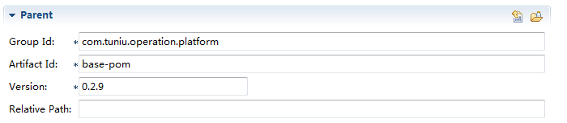

wangbing(王兵) 15:41:16

我们没有base-pom

wangbing(王兵) 15:41:36

能让谁在途牛的maven库中增加以下这个jar包嘛？

wangbing(王兵) 15:41:50

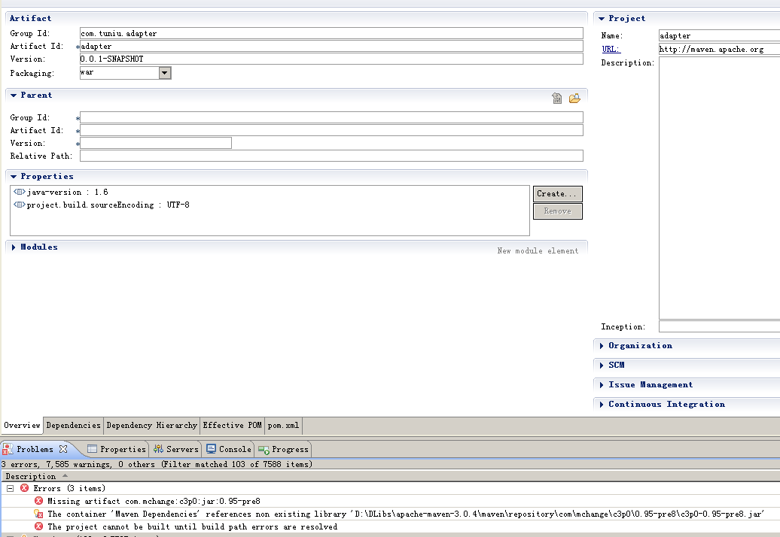

liurui(刘锐-4楼-D1区) 15:42:22

maven 坐标发一下

wangbing(王兵) 15:43:39

<dependency>

<groupId>com.mchange</groupId>

<artifactId>c3p0</artifactId>

<version>0.95-pre8</version>

</dependency>

dengbinbin(邓斌斌) 15:49:18

@王兵，你先把这个0.9.5-pre8的jar，让运维替换一下tomcat下的....

wangbing(王兵) 15:49:41

上线的时候再换吧

wangbing(王兵) 15:49:56

这会换应该也没问题

wangbing(王兵) 15:50:04

只要不重启

wangbing(王兵) 15:50:09

重启也没问题。。。

liurui(刘锐-4楼-D1区) 15:53:42

现在只有彭sir可以搞吧

liurui(刘锐-4楼-D1区) 15:53:51

传jar包什么的

wangchong(王冲) 15:54:11

对，斌斌晚上好好疼一下彭sir

wangbing(王兵) 15:59:31

File: D:\TDownload\c3p0-0.9.5-pre8.jar

Size: 483715 bytes

Modified: 2015年7月10日, 15:39:54

MD5: A957F051AC10D742F0F3473075898227

SHA1: 445C1ADE96969D822047E517BD2E2DB83679C309

CRC32: C90DE0FA

wangbing(王兵) 16:00:03

能帮忙确认下我这个Jar是对的么？

wangchong(王冲) 16:00:39

收费

wangchong(王冲) 16:00:43

哈哈

wangbing(王兵) 16:00:57

肉偿行么？

wangbing(王兵) 16:01:36

我先去拿接线板

wangchong(王冲) 16:02:54

呃

wangchong(王冲) 16:03:00

包没问题

wangchong(王冲) 16:03:06

皮有问题

wangbing(王兵) 16:03:24



wangbing(王兵) 16:30:22

@刘锐

pom里面的c3p0包怎么样啦？

wangbing(王兵) 16:34:37

Maven库的Jar包还可以找谁解决呢？

wangbing(王兵) 16:34:55

冲哥？

zhangmingxi(张明喜-61512-有问题找李蓉蓉3) 16:35:29

 这个包已经在maven库里面了吗？

wangbing(王兵) 16:35:53

不在

wangchong(王冲) 16:41:57

在

wangbing(王兵) 16:42:10

恩？

wangchong(王冲) 16:42:22

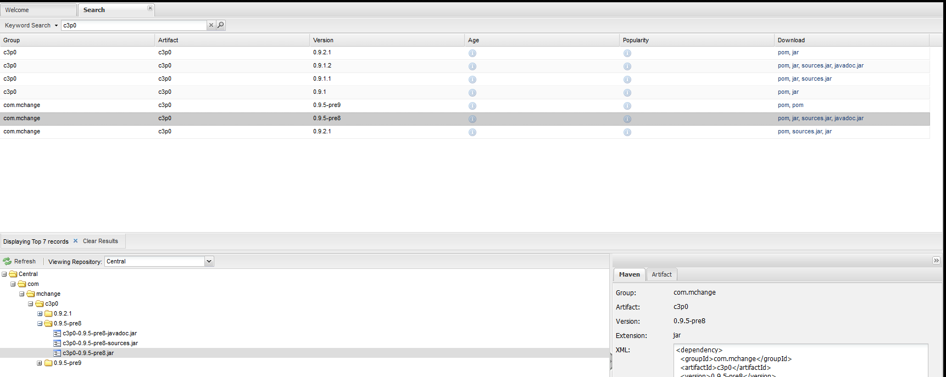

wangchong(王冲) 16:42:25

http://nexus.tuniu.org/nexus/index.html#nexus-search;quick~c3p0

wangbing(王兵) 16:44:54

我靠，我直接改的版本号。。。

<dependency>

<groupId>c3p0</groupId>

<artifactId>c3p0</artifactId>

<version>0.9.1</version>

</dependency>

dengbinbin(邓斌斌) 16:45:27

0.95-pre9 ，不是8，是9啊~

dengbinbin(邓斌斌) 16:46:24

为什么不用9

wangchong(王冲) 16:48:12

当时9还没出来

wangchong(王冲) 16:55:45

https://github.com/swaldman/c3p0/blob/master/src/dist-static/CHANGELOG

wangchong(王冲) 16:55:55

建议用最新版本

wangchong(王冲) 16:56:04

c3p0-0.9.5.1

wangbing(王兵) 17:12:41

最新版本没人验证过啊

wangchong(王冲) 17:17:53

所以，你们试下水

wangchong(王冲) 17:17:57



wangbing(王兵) 17:18:35

我刚才搜了下，最新的还真没有

wangbing(王兵) 17:18:39

maven上

wangbing(王兵) 17:18:43

只有pre9

wangchong(王冲) 17:21:29



wangbing(王兵) 17:24:35

冲哥，0.9.5-pre8.jar依赖几个包？我找个一个mchange-commons-java，这个包你们用的哪个版本啊？

wangbing(王兵) 17:26:18



wangbing(王兵) 17:27:23

maven用的太水了。

wangchong(王冲) 17:36:23

就这个

wangbing(王兵) 17:37:48

OK

wangbing(王兵) 17:37:58

冲哥相当给力呀！